7.3. Керування та догляд за доменом
Для того, щоб створений сайт розмістити в інтернеті потрібно здійснити кілька кроків.

Вибір та реєстрація доменного імені
Реєстрація домену відбувається через реєстратора доменних імен або хостинг-провайдерів, які мають ліцензію на реєстрацію доменів. Для цього на сайті реєстратора доменних імен існує певна форма сервісу WHOIS зі зрозумілим інтерфейсом, яка дозволяє легко перевірити і підібрати домен для сайту клієнта.
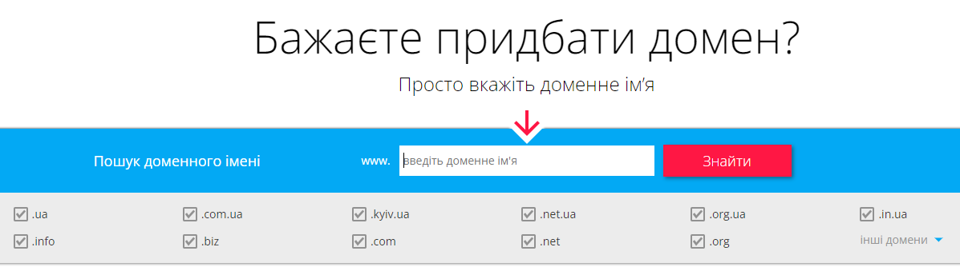
В Україні діють понад сотні реєстраторів, що акредитовані на різні доменні зони. Повний і актуальний список реєстраторів можна подивитися на сайті https://hostmaster.ua/registrars/.
Реєстратор зберігає доменне ім'я, продовжує термін використання, забезпечує коректну роботу і безперебійний доступ користувачів до нього. Реєстратори доменних імен самостійно формують свою цінову політику. Пакети послуг, які надає реєстратор, можуть істотно різнитися. В ціну реєстрації домену може входити підтримка веб-сайту, поштової скриньки тощо.
Після перевірки доступності необхідно заповнити реєстраційну форму. Там вказується назва організації або прізвище приватної особи та контактні дані: email, адреса, телефон.
Окрім реєстранта може бути зазначено адміністративний контакт - особа, що відповідає за управління доменним іменем і технічний контакт - особа або організація, яка забезпечує технічну працездатність домену. Реєстрант, адміністративний і технічний контакти можуть бути різними або поєднуватися в одну юридичну чи фізичну особу. Деякі реєстратори запитують інформацію про те, як буде використовувати домен, а також технічні налаштування.
Вартість доменного імені може змінюватись в залежності від обраної доменної зони. Термін реєстрації домену може коливатися від одного до десятьох років, і його слід продовжувати, щоб зберегти право на використання доменного імені.
Після реєстрації, оплати та підтвердження успішного виконання видається документ, що доменне ім'я є власністю власника сайту. Також надсилаються дані для керування доменом, логін та пароль для доступу до панелі керування доменом.

Прив'язка домену до хостингу (делегування домену)
Поняття «делегувати домен» означає привласнення йому адреси сервера, де знаходиться сайт. Для того, щоб домен функціонував, його потрібно прив'язати до хостингу, тобто встановити зв'язок між доменним іменем сайту та фізичним сервером, де розміщується вміст сайту. Це робить сайт доступним для інтернет-користувачів за доменною адресою, а не за числовою IP-адресою сервера.
Прив'язка доменного імені до хостингу виконується через панель управління доменним іменем. Хостинг-провайдер надає інформацію про DNS-сервери, потрібно використовувати для доменного імені. Це можуть бути адреси DNS-серверів або їхні імена.
У панелі керування домену є розділ, який стосується DNS-записів або налаштувань DNS. Потрібно створити або змінити деякі записи DNS для домену відповідно до інформації хостинг провайдера. Після створення або зміни потрібних записів DNS їх потрібно зберегти.
Процес прив'язки домену до хостингу може зайняти деякий час на поширення змін по всіх DNS-серверах в Інтернеті. Щоб перевірити, чи прив'язка виконалася успішно, можна використовувати інструменти перевірки DNS або просто ввести доменну адресу в веб-браузері і переконатися, що сайт завантажується з хостингу.
Делегування домену необхідно виконувати у випадках, якщо хостинг знаходиться в однієї компанії, а домен придбано в іншій. Процедура прив'язки домену до хостингу може відрізнятися залежно від реєстратора доменів і хостинг-провайдера. Якщо виникають труднощі або питання, рекомендується звернутися до підтримки реєстратора або хостинг-провайдера для отримання конкретних інструкцій та допомоги.
Велика кількість реєстраторів доменних імен надають свої хостинг послуги, а хостинг провайдери, крім хостинг послуг, надають користувачеві можливість зареєструвати доменне ім'я. Одним з основних переваг даних сервісів є автоматична прив'язка доменів до хостингу.

Періоди життя доменного імені
Періоди життя домену можуть відрізнятися залежно від правил та політик реєстратора доменів. Рекомендується своєчасно продовжувати реєстрацію домену, щоб уникнути проблем та втрати доступності домену. Під час періодів життя домени можуть мати різні статуси:
Реєстрація. Це початковий період, коли домен був зареєстрований та активований. У цей момент домен доступний для використання, його можна прив'язати до хостингу, покласти за цією адресою сайт і налаштувати електронну пошту.
Активний. Під час цього періоду домен повністю функціонує, і він може використовуватися для показу сайту, надсилання та отримання електронної пошти та інших цілей. Власник домену повинен продовжувати його реєстрацію вчасно, щоб уникнути припинення роботи домену.
Проблемний. Якщо виникають проблеми з доменом, він може бути помічений як проблемний. Це може статися, якщо власник домену порушив правила реєстратора або є проблеми з оплатою за реєстрацію домену. У цьому випадку реєстратор може призупинити домен або вжити інших заходів.
Період пріоритетного продовження. Якщо власник домену не продовжує його реєстрацію вчасно, домен стає простроченим. У цьому випадку домен може бути тимчасово недоступним для використання, і його функції, такі як веб-сайт та електронна пошта можуть бути припинені. Період пріоритетного продовження триває до 40 днів (цей термін може бути меншим), протягом цього часу можна продовжити свій домен за звичайною вартістю.
Період відновлення. Після прострочення домену зазвичай настає період очікування, який дозволяє власнику домену відновити його. Протягом цього періоду домен може бути відновлений лише власником домену за допомогою спеціальної процедури та за додаткову плату. Період очікування може бути різним залежно від правил реєстратора. Як правило, період відновлення становить 30 днів, проте, цей термін може змінюватися без попереднього повідомлення. Таким чином, послуга відновлення домену надається лише за наявності технічної можливості в кожному конкретному випадку.
Період видалення (Pending Delete). Домен вже в процесі видалення, відновленню не підлягає і буде видалений в період від 1 до 5 діб. Після видалення домен знову стає доступним для реєстрації у будь-якого реєстратора. Період видалення може бути різним залежно від правил реєстратора.
На рис.1 представлено діаграму статусів домену, що привласнюються йому впродовж «періоду життя домену».
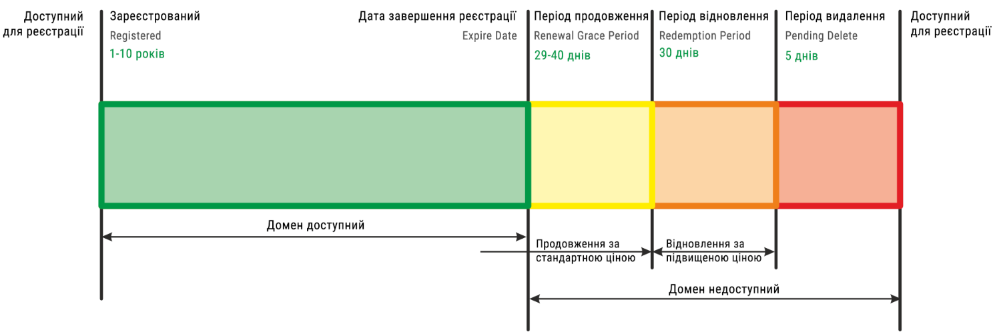
Рис.1. Діаграма статусів домену

Трансфер домену
Трансфер домену – це процес перенесення реєстрації домену від одного реєстратора до іншого. Це означає, що контроль над доменним ім'ям та його керуванням переходить від поточного реєстратора до нового. Зміна поточного реєстратора на іншого можлива з різних причин, таких як найкраща ціна, найкраща підтримка клієнтів або зручні функції керування доменом.
Загальні кроки процесу трансферу домену:
- Перевірити, чи домен знаходиться в стані, допустимому для трансферу, і є доступ до електронної пошти, пов'язаної з доменом. Розблокувати домен у поточного реєстратора та отримати його авторизаційний код (або EPP-код), який використовуватиметься новим реєстратором для підтвердження трансферу.
- Замовити трансфер домену у нового реєстратора. У процесі замовлення потрібно вказати доменне ім'я, авторизаційний код та іншу необхідну інформацію. Після цього новий реєстратор розпочне процес трансферу.
- Поточний реєстратор надсилає повідомлення про трансфер на електронну пошту, вказану в WHOIS-записі домену. У повідомленні міститься інформація про трансфер та інструкції з підтвердження або відхилення трансферу. Потрібно дотримуватися вказаних інструкцій, щоб завершити процес трансферу.
- Після підтвердження трансферу поточний реєстратор виконує процедури, щоб здійснити перенесення домену до нового реєстратора. У цей момент власник домену стає клієнтом нового реєстратора та отримуєте повний контроль над керуванням домену.
Процес трансферу домену може зайняти від кількох днів до кількох тижнів залежно від правил і процедур, встановлених реєстраторами. Під час трансферу домен може бути тимчасово недоступним або на нього можуть впливати певні обмеження. Рекомендується уважно дотримуватись інструкцій та звернутися до підтримки реєстраторів, щоб отримати додаткову допомогу та інформацію про процес трансферу домену.

Міграція до іншого хостинг-провайдера
Процес міграції може змінюватись в залежності від реєстратора та хостинг-провайдера. Важливо бути уважним та обережним, щоб уникнути простою сайту або втрати даних. При зміні хостинг-провайдера потрібно також виконати певні кроки щодо доменного імені:
Зареєструватися у нового хостинг-провайдера та налаштувати обліковий запис. Отримати інформацію про DNS-сервери нового хостингу та процедуру перенесення записів.
Перенесення DNS-записів. З облікового запису керування доменом змінити DNS-записи (Name Servers) на DNS-сервери нового хостинг-провайдера. Оновлення DNS-записів може тривати кілька годин або навіть днів. Якщо потрібна допомога в оновленні налаштувань домену варто звернутися до документації або підтримки реєстратора,.
Перенесення файлів та даних. Перш ніж переносити ваш сайт на новий хостинг, створити резервну копію всіх файлів і даних, щоб уникнути втрати інформації.
Перевірка функціональність сайту. Після того, як DNS-записи оновилися, перевірити, чи сайт працює на новому хостингу коректно, всі файли та бази даних перенесено правильно. Якщо виникають проблеми, звернутися до підтримки нового хостинг-провайдера для отримання допомоги в їх вирішенні.
Скасування старого хостингу. Після успішного перенесення та перевірки сайту на новий хостинг можна скасувати облікового запису на старому хостингу. Процес зміни хостинг-провайдера може бути складним, і в деяких випадках знадобиться деякий час для повного перенесення та коректної роботи сайту на новому хостингу. Рекомендується ретельно планувати та дотримуватися інструкцій кожного хостинг-провайдера, а також звернутися до їх підтримки у разі виникнення проблем чи питань.

Сервіс WHOIS
Сервіс WHOIS (від англ. "who is", "хто це") це публічна база даних, що містить інформацію про зареєстровані доменні імена, IP-адреси та реєстрантів. Сервіс надає доступ до основних реєстраційних даних доменів, таких як ім'я власника домену, контактна інформація (електронна пошта, телефон), дата реєстрації, термін дії домену та інформація про DNS-сервери.

Сервіс WHOIS має кілька основних цілей:
Ідентифікація власника домену. WHOIS дозволяє дізнатися, кому належить певне доменне ім'я. Це може бути корисним для зв'язку з власником домену або для перевірки правильності контактної інформації.
Перевірка доступності домену. За допомогою WHOIS можна дізнатися, чи зареєстровано певне доменне ім'я. Якщо домен вже зареєстрований, WHOIS може надати інформацію про термін його дії та можливість його придбання.
Перевірка закінчення терміну дії домену. WHOIS дозволяє дізнатися дату закінчення терміну дії домену. Це важливо для власників доменів, щоб своєчасно продовжити реєстрацію та уникнути втрати домену.
Вирішення проблем та суперечок. WHOIS може бути використаний для вирішення різних проблем та суперечок, пов'язаних з доменними іменами. Наприклад, він може допомогти з'ясувати інформацію про порушення авторських прав або контактування з власником домену у разі спору.
Дослідження та аналіз. Дослідники, аналітики та фахівці з безпеки можуть використовувати WHOIS для аналізу доменних імен та їх власників. Це може допомогти у виявленні шахрайських або злочинних доменів, а також у вивченні трендів реєстрації доменів.
Сервіс WHOIS доступний через різні веб-сайти та інструменти, що надаються реєстраторами доменів, організаціями, що управляють національними доменними зонами (ccTLD) та іншими сторонніми сервісами. Зазвичай ви можете ввести доменне ім'я або IP-адресу у відповідну форму на веб-сайті WHOIS-сервісу та отримати інформацію, пов'язану з цим доменом або IP-адресою.

Популярні WHOIS-сервіси:
- http://who.is/
- http://www.iana.org/whois
- https://www.imena.ua/site/ua/domains/whois
- http://whois.domaintools.com/
WHOIS - це безкоштовний сервіс, але його можна застосовувати виключно в інформаційних цілях - для отримання докладних даних про доменне ім'я і власників домену. Про це сказано в правилах, розміщених на веб-сайтах, які реєструють домени.

Поради по догляду за доменом
Нехтування правилами реєстрації та використання доменних імен може призвести до втрати домену та завдати істотної фінансовий збиток реєстранту домену.
- Перед замовленням послуги реєстрації домену варто уважно читати договір з реєстратором. У договорі має бути зазначено:
  - форма та порядок повідомлення реєстранта про наближення терміну продовження делегування домену;
  - умови розірвання договору та передачі домену на обслуговування до іншого реєстратора;
  - контактний телефон та електронні адреси, за якими реєстранту належить звертатися у разі виникнення проблем.
- Якщо будь-які умови або вимоги договору є недостатньо зрозумілими, слід звернутися до реєстратора за роз'ясненнями.
- Визначити, хто із працівників компанії буде відповідати за своєчасну оплату домену та внесення змін у реєстраційні дані домену.
- Обов'язково вказувати назву домену в документах, які підтверджують отримання послуги - договір, платіжне доручення, акти виконаних робіт (послуг) та інших.
- Після реєстрації домену перевіряються реєстраційні дані домену через службу WHOIS. Ці дані слід роздрукувати і зберігати разом з договором на обслуговування домену.
- Якщо реєстратор пропонує договір, опублікований на його сайті (публічний договір), цей договір роздруковується, проставляється дата замовлення (або оплати) послуги та зберігається протягом всього терміну використання домену.
- В реєстраційних даних домену поле admin-c вказує на реєстранта - особу, яка користується та розпоряджається доменом.
- Увага! У записі про особу адміністративного контакту (admin-c) має бути вказана правильна назва компанії або прізвище реєстранта та діюча електронна адреса. За цією адресою будуть надсилатися повідомлення, що стосуються домену. У разі необхідності, контактні дані у записі можна корегувати.
- Своєчасна оплата продовження делегування домену на наступний термін.
- У полі status реєстраційних даних домену вказано дату, до якої делеговано домен. Зберігати цю дату як кінцевий термін оплати продовження домену на наступний період.
- Статус HOLD означає, що термін делегування домену вже закінчився, і є ризик втратити домен НАЗАВЖДИ, якщо не продовжити його реєстрацію протягом місяця від дати, зазначеної праворуч від слова HOLD.
- За допомогою служби WHOIS регулярно перевіряти реєстраційні дані домену, щоб запобігти неавторизованих змін. При виявленні змін, на власник не надавав згоди, негайно звернутися до реєстратора, а у разі необхідності, до адміністрації відповідного публічного домену.
- Звертати увагу на поточні та екстрені повідомлення від реєстратора.

Покупка звільнених доменів
Термін «звільнені домени» означає, що доменне ім'я було кимось зареєстровано і оплачено. Особа користувалася доменом протягом терміну оплати, але потім не захотіла або забула його продовжити.
Існуючий домен можна купити лише, якщо власник сам того хоче, або у випадку, якщо він не продовжив домен (забув сплатити або не захотів). Потрібно дочекатися, коли термін оплати домену закінчиться та на сайті реєстратора зробити заявку на його придбання.
Після закінчення терміну оплати, домен вступить в період очікування (1-30 днів залежно від реєстратора) і період звільнення (30 днів + додаткові 100 $ за продовження).
Під час цих періодів власник домену може його продовжити, не залежно від того скільки заявок подано. Якщо продовження не відбулося, то реєстратор віддає домен тому, хто зробив заявку з максимальною сумою. Якщо заявок не було, то видаляє домен і його може купити хто завгодно як абсолютно вільний.
Домен буде продаватися виключно на сайті реєстратора, в якого його купував власник, якщо цей реєстратор займається перепродажем.
Є сервіси, які допомагають перехопити домен, в основному це західні сайти: Pool.com, Smapnames.com и Namejet.com. Схема їх роботи проста – слід вказати домен, який потрібен, і у разі його перехоплення (через зв'язки з реєстраторами) оплатити їх роботу порядку $ 60- $ 100. Якщо є кілька бажаючих на перехоплений домен, то влаштовується аукціон.

Контрольні питання
- Які дії передбачає реєстрація та делегування домену?
- Які відомості надає сервіс WHOIS?
- Перелічіть обмеження при виборі доменного імені в IDN-доменах в українських зонах.
- Перелічіть статуси домену, що привласнюються йому впродовж «періоду життя домену».
- За яких умов домен видаляється з баз служби DNS?
- В яких випадках здійснюється трансфер домену?
- Яким правилам варто слідувати, щоб не втратити домен?
- В яких випадках можна перехопити домен, який подобається?

Використані джерела
- Реєстратор доменних імен https://www.imena.ua/
- Поради по реєстрації домена https://shakin.ru/other/domain-tips.html
- Делегування домену https://freehost.com.ua/faq/wiki/delegirovanie-domena-chto-eto/
- Основні аспекти трансферу домена між реєстраторами https://hostpro.ua/blog/perenos-domena-osnovnyie-aspektyi-perenosa-domena-mezhdu-registratorami/
- Період життя доменів https://hostpro.ua/blog/domain-lifetimes/
- WHOIS для перевірки доменів https://hyperhost.ua/info/ru/chto-takoe-whois-osnovnye-vozmozhnosti-dlya-proverki-domenov
- Поради по догляду за доменом https://hostmaster.ua/?faqwhois8
- Продовження домену https://ru.hostings.info/schools/prodlenie-domena.html
- Аукціон та реєстрація звільнених доменів https://www.reg.ru/domain/new/rereg
- Як перехопити звільнений домен https://mydrop.io/info/perehvat-osvobozhdayuschihsya-domenov

